10.Внеурочная деятельность
Внеурочная деятельность является составной частью учебно-воспитательного процесса и одной из форм организации свободного времени учащихся. Внеурочная деятельность понимается сегодня преимущественно как деятельность, организуемая во внеурочное время для удовлетворения потребностей учащихся в содержательном досуге, их участии в самоуправлении и общественно полезной деятельности.
В настоящее время в связи с переходом на новые стандарты второго поколения происходит совершенствование внеурочной деятельности.
Данный отчётный год был посвящен Году культуры и искусства,
20-летию Конституции РФ, 95-летию создания в России системы дополнительного образования.
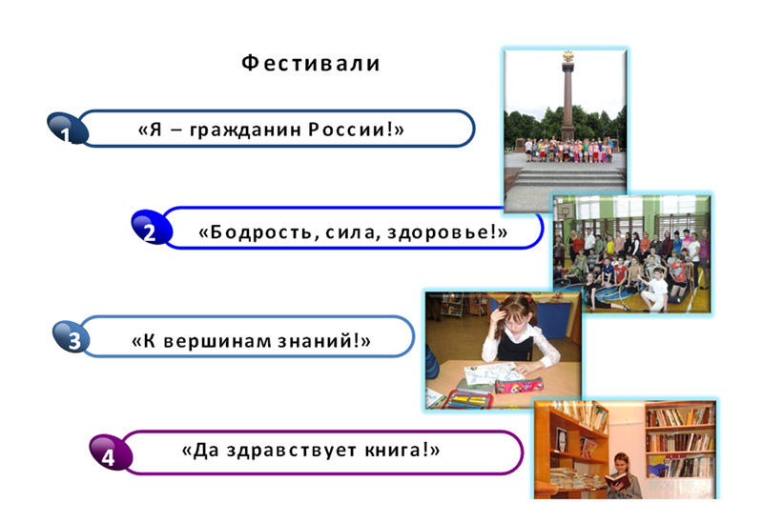
Система воспитательной работы школы строится в рамках программы «Фестиваль». Это программа воспитательных мероприятий, объединённых общей целью, идеей, тематикой для учащихся 1-11-х классов.

В рамках фестивалей проходят яркие, запоминающиеся мероприятия. Особенно понравившиеся становятся традиционными.

Такие школьные мероприятия как конкурс талантов, выставки «Природа и фантазия», «Символ года», «Бумажная планета», выставка работ обучающихся в изостудии «Учитель и ученики», творческие концерты хореографического коллектива «Капельки» и вокальной группы развивают индивидуальность, способствуют самореализации личности, развитию творческих способностей учащихся, стремлению к здоровому образу жизни, дают возможность выразить своё особое, неповторимое отношение к миру.
По традиции был объявлен конкурс «Класс года - 2014», который позволяет активизировать работу классных коллективов в общешкольных и городских мероприятиях, а также создаёт условия для самореализации учащихся, способствует развитию навыков коллективного творчества, ученической инициативы, повышает уровень воспитанности учащихся.
Подведение итогов конкурса состоялось в конце учебного года на Совете «Лидер», Совете старшеклассников и МО классных руководителей. На итоговом празднике в мае «Класс года-2014» были награждены классы-победители: 2 «б» класс (кл. рук. Угличинина В.М.), 3 «а» класс (кл.рук. Роголева С.Г.),5 «б» класс (кл. рук. Новикова Н.Н.),7 «а» класс (кл.рук. Иванова М.А.),11 класс (кл.рук. Королева Н.М.).

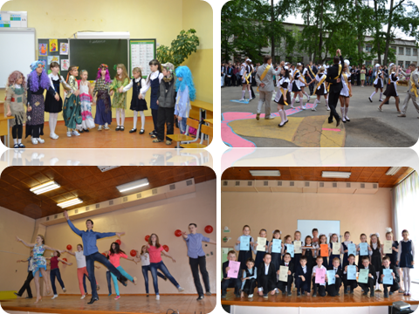

Учащиеся школы под руководством учителей и педагогов дополнительного образования активно участвовали в конкурсах, конференциях, соревнованиях городского, областного, межрегионального, российского уровня.
Педагоги дополнительного образования активно работают над тем, чтобы развивать у детей способности к творческому мышлению, постоянно создают ситуацию творческой, учебной деятельности, способствующей раскрытию и развитию природных творческих дарований.

В этом учебном году с большим успехом учащиеся нашей школы участвовали в конкурсах и фестивалях художественно-эстетического, технического направления, которые проводились МБОУ ДОД «ЦДЮТТ», МБОУ ДОД «ДДТ им. А. Матросова»:
Наиболее значимые победы:
- Диплом III степени в городском смотре-конкурсе вокалистов в рамках художественного творчества «Великолукская веснянка».
- Диплом II степени в городском смотре-конкурсе хореографических коллективов в рамках художественного творчества «Великолукская веснянка».
- Городской конкурс рисунков «Техника глазами юных великолучан» - 5 призовых мест.
- Городской конкурс детской открытки, посвященный Дню матери – 1 призовое место.
- Городской конкурс юных художников-иллюстраторов «Открытие книги», 2 призовых места.
- Городской конкурс «Сергий Радонежский. Святые заступники Руси», 5 призовых мест.
- Городской фотомарафон «Вдохновение», 4 призовых места
- Городской конкурс презентаций «Цифровой ветер», 7 призовых мест
- Городская культурно-экологическая акция «Символ года», 6 призовых мест.
- Городская культурно-экологическая выставка «Природа и фантазия», 2 призовых места
- Городская выставка «Бумажная планета», 4 призовых места
- Городской конкурс рисунков «Красота Божьего мира», 1 место
- Городская культурно-экологическая акция «Международный день воды, земли, птиц», 3 призовых места
- Городская гражданско-патриотическая акция «Мое поздравление ветерану», 3 призовых места
- Городская гражданско-патриотическая акция «Солдаты Победы», 3 призовых места
С использованием возможностей учреждений дополнительного образования в 2013/2014 учебном году в школе было создано 34 объединения дополнительного образования по семи направлениям, в которых занимались 510 учащихся.

№ | 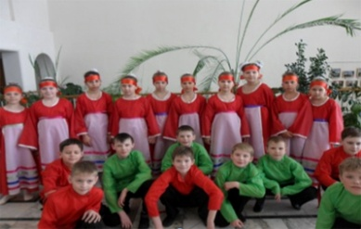 | 2011/2012 |  | 2012/2013 |  | 2013/2014
 |  | Кол-во  детских объединений | Кол-во уч-ся | Кол-во  детских объединений | Кол-во уч-ся | Кол-во  детских объединений | Кол-во учащихся
1. | Туристско-краеведческое | 3 | 60 | 7 | 120 | 4 | 60
2 | Художественно-эстетическое | 12 | 180 | 7 | 240 | 5 | 195
3. | Физкультурно-спортивное | 7 | 255 | 11 | 165 | 15 | 240
4. | Военно-патриотическое | 2 | 30 | - | - | 3 | 45
5. | Спортивно-техническое | 2 | 30 | 3 | 45 | 3 | 45
6. | Культурологическое | 14 | 300 | 3 | 135 | 1 | 60
7. | Эколого-биологическое | 2 | 30 | 1 | 15 | - | -
8. | Социально-педагогическое | 2 | 115 | 4 | 60 | 3 | 45
Всего: |  | 44 | 1000 | 36 | 780 | 34 | 510

- художественно-эстетическое направление было представлено кружками – изостудия, вокальная студия, хореографический коллектив «Капельки», кукольный театр «Мозаика», кружки рукоделия «Умелые руки»;
- туристско-краеведческое направление – секции «Пешеходный туризм», «Юный турист», «Юный краевед», историческое краеведение, «Юный путешественник»;
- физкультурно-спортивное направление - секция легкой атлетики, традиционное каратэ, волейбол, футбол, ОФП, шахматный всеобуч
- культурологическое направление - «Православие»
- спортивно-техническое направление – «Мастерим бумажный мир», судомодельный кружок, «Мир технологий»
- социально-педагогическое направление – «Я - гражданин», «Лидер»;
- военно-патриотическое – «Я и безопасность», «Школа безопасности», «Я и пожарная безопасность».
Объединения дополнительного образования работают согласно утвержденному расписанию и тематическому планированию. Наполняемость кружков 15 человек.

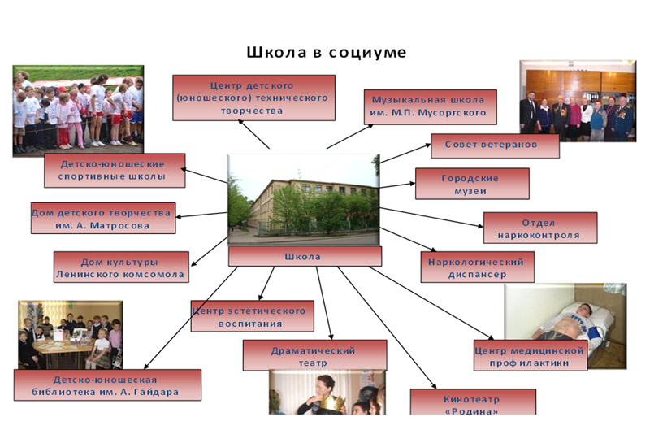
Школа активно сотрудничала с музыкальной школой имени М.П. Мусоргского (посещение музыкальных лекториев для учащихся 1-4-х классов, 5-8-х классов), ЦЭВ (посещение музыкальных суббот для учащихся 1-11-х классов), драматическим театром, кинотеатрами «Родина», городскими музеями, библиотекой им. А.П. Гайдара, ЦДЮТТ, городскими
музеями, Домом культуры им. Ленинского комсомола, ЦМП.
Заседания МО классных руководителей (рук. Иванова М.А.) проводились один раз в четверть. На обсуждение были вынесены следующие вопросы: традиционные и инновационные формы и методы воспитательной работы, портфолио ученика как оценка его деятельности, анализировали охват учащихся внеурочной деятельностью. Педагог-психолог Савенковой Т.С. провела для классных руководителей практический семинар «Комфортная образовательная среда как необходимое условие современной школы».

Органами ученического самоуправления в школе являются Совет старшеклассников (9-11 классы) и Совет «Лидер» (5-8 классы). На заседаниях советов ежемесячно обсуждались предстоящие дела и подводились итоги прошедших мероприятий.

11.Состояние здоровья школьников.

Здоровьесбережение обучающихся является важной составляющей в работе коллектива.

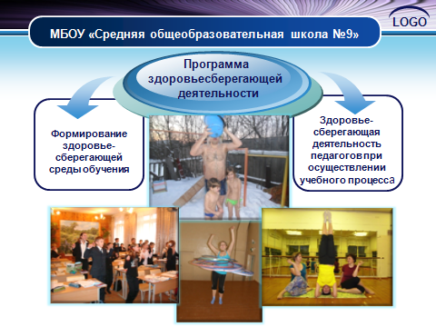

Целью программы здоровьесберегающей деятельности образовательного учреждения является приведение в систему работы всех структурных подразделений школы, осуществляющих процесс «образования-воспитания», в той или иной мере влияющих на состояние здоровья учащихся, их умственную и физическую работоспособность.
Программа включает в себя два основных направления: формирование здоровьесберегающей среды обучения и здоровьесберегающую деятельность педагогов при осуществлении учебного процесса, теснейшим образом взаимосвязанных друг с другом.
Расписание уроков соответствует гигиеническим требованиям СанПиН, согласовано с территориальным отделом ТУ Роспотребнадзора по Псковской области.
Расписание учебных занятий:
1) обеспечивает ритмичность учебного процесса, должную взаимосвязь учебных дисциплин;
2) при составлении расписания учитывается специфика учебных дисциплин и обеспечивается психофизиологическая разгрузка (за счет чередования легких и сложных дисциплин в течение учебного дня и учебной недели);
3) внеклассные мероприятия планируются с учетом основного расписания;
4) требования к недельной нагрузке детей выдерживаются;
5) все виды занятий обеспечиваются учебными помещениями.
Медицинское обслуживание включает два направления: лечебно-профилактическое и санитарно-гигиеническое.
К мероприятиям лечебно-профилактического назначения относятся:
1) организация и проведение противоэпидемических мер;
2) осуществление ежегодных углубленных медосмотров;
3) проведение лечебно-профилактических мер нуждающимся детям и подросткам;
4) контроль за организацией питания в школе;
5) медицинский контроль за постановкой физического воспитания;
6) контроль за здоровьем педагогического, учебно-вспомогательного и обслуживающего персонала.
К мероприятиям санитарно-гигиенического направления относятся: контроль за организацией и проведением учебного процесса, за трудовым обучением, соблюдением суточного режима, за санитарным состоянием школы. Важным разделом данного направления является санитарно-просветительская работа среди учащихся, персонала и родителей.
Показатели здоровья учащихся являются весьма высокими. По оценке органов здравоохранения в течение последних лет школа № 9 имеет один из самых низких показателей по заболеваемости среди школ города.

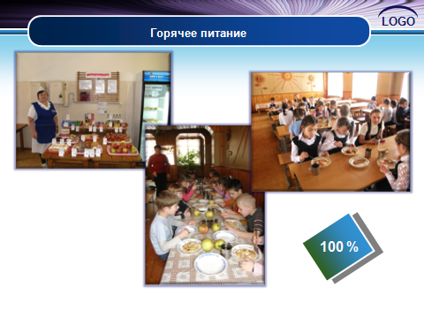

Физкультурно-оздоровительная работа ориентирована на формирование у учащихся ценностных ориентаций на здоровьесбережение, что выражается в реализации обучающих программ по формированию культуры здоровья и профилактике вредных привычек; ежегодном чтении цикла лекций по основам здорового образа жизни, консультировании детей по результатам диагностики состояния здоровья и вопросам здорового образа жизни, а также практическом приобщении детей к регулярным занятиям физическими упражнениями в режиме учебного дня школы и во внеурочное время.
Физическое воспитание школьников включает в себя:
1) Проведение физкультурно-оздоровительных мероприятий в режиме учебного дня.
2) Систематический инструктаж учащихся по технике безопасности при проведении уроков и других физкультурно-спортивных мероприятий.
3) Профилактика и коррекция основных отклонений в состоянии здоровья школьников (нарушение осанки, плоскостопие, ожирение).
4) Вооружение учащихся знаниями и методическими умениями самостоятельных занятий физическими упражнениями.
5) Интеграция урочных и внеурочных форм работы по физическому воспитанию учащихся

Количество несчастных случаев, произошедших во время образовательного процесса:
2009-2010 учебный год: | 2
2010-2011 учебный год: | 3
2010-2011 учебный год: | 0
2012-2013 учебный год: | 0
2013-2014 учебный год: | 0

Созданный в школе центр социально-педагогического и психолого-валеологического сопровождения осуществляет мониторинг учебно-воспитательного процесса, позволяет выявить проблемы на ранних стадиях и оказывает комплексную помощь на всех этапах обучения. Большая работа проводится по выявлению неблагополучных семей и защите прав несовершеннолетних, а также по оказанию информационной, правовой и социальной помощи семьям учащихся.
Большое внимание уделяется работе с учащимися, нуждающимися в индивидуальном психолого-педагогическом сопровождении. На каждого учащегося этой категории имеется пакет документов, содержащий диагностическую карту, план индивидуальной работы специалистов центра, карты социально-педагогического и психологического сопровождения. Регулярно проводятся рейды в семьи, работает совет профилактики правонарушений. Школа тесно сотрудничает с ОПДН, КДН, наркологическим диспансером, ЦМП, СПИД-центром, органами госнаркоконтроля. В работе с учащимися и родителями специалисты Центра руководствуются Федеральным Законом №120 от 24.06.1999. Индивидуальное социально - психолого-педагогическое сопровождение учащихся проводится на основании данного Закона и с письменного согласия родителей. В последние годы наблюдается положительная динамика состояния правонарушения среди несовершеннолетних. Значительно снизилось количество учащихся, состоящих на учете в ОПДН.

Динамика показателей состояния правонарушений
год | преступления | общественно-опасные деяния | употребление спиртных напитков | мелкое хулиганство | другие правонарушения
2009 | 1 | 3 | 3 | 3 | 7
2010 | 2 | 4 | 8 | 1 | 5
2011 | 1 | 3 | 5 | 0 | 1
2012 | 0 | 1 | 1 | 0 | 1
2013 | 0 | 0 | 0 | 0 | 2

Количество учащихся, состоящих на учете в ОПДН

2008/09 | 2009/10 | 2010/11 | 2011/12 | 2012/13 | 2013/14
8 | 7 | 1 | 1 | 0 | 0

Ежегодный мониторинг удовлетворенности учащихся различными сторонами школьной жизни показывает, что большинство учащихся в целом удовлетворены учебно-воспитательным процессом. Значение коэффициента удовлетворенности из года в год меняется незначительно. Стабильно хорошее отношение учащихся к школе и учителям говорит об эффективной работе педагогического коллектива. Немного ниже по результатам мониторинга значение коэффициента удовлетворенности учащихся классными коллективами, поэтому по-прежнему актуальной остается работа по сплочению коллективов учащихся, поддержанию благоприятного психологического климата.

12.Организация питания.
Организация питания направлена на максимально возможный охват учащихся школы горячим питанием:
1) установление рационального режима питания;
2) обеспечение необходимой калорийности питания и потребности в витаминах и минеральных добавках;
3) контроль за организацией питания;
4) беседы с учащимися, родителями, педагогами и персоналом о значении питания для здоровья человека.
Количество детей, охваченных бесплатным горячим питанием, составляет 100%.
-21 ученик получают бесплатные завтраки
-30 детей из малоимущих семей получают 70% возмещения за питание от родительской платы
-38 детей получают гарантированное горячее питание
-10 школьников из малообеспеченных семей получают бесплатное питание в техникуме железнодорожного транспорта (Прохорова Н.В.).

Горячее питание предоставлено завтраками, обедами и полдниками.
Ассортимент буфета достаточно разнообразен и соответствует нормам САН ПиН

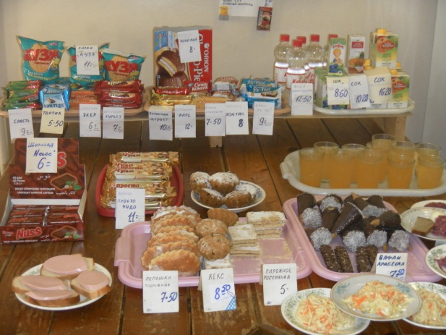
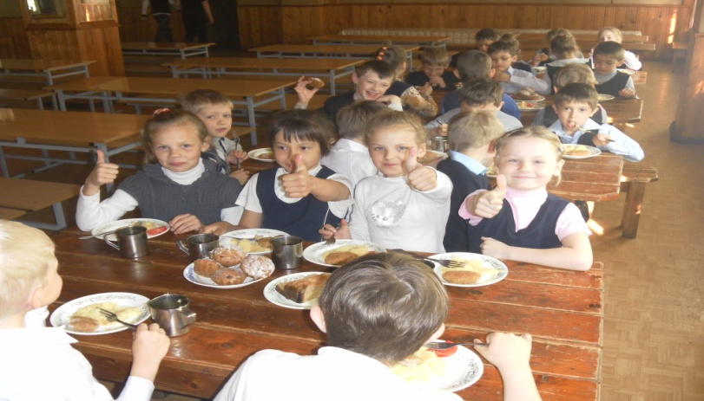

13.Социальное партнерство.
Одна из основных задач продуктивных путей обеспечения школы – сделать образование как можно более открытым, привлечь внимание родителей и общественности к нуждам школы.
На протяжении многих лет школа активно сотрудничает со своим социальным партнёром ОАО «Завод ЖБИ-2» (генеральный директор Хайдаров М.А.). При подготовке к новому учебному году образовательному учреждению оказана спонсорская помощь в косметическом ремонте медицинского кабинета на сумму 200 тыс. руб. Неоценимую помощь в пополнении фонда БИЦ, подготовке школы к новому учебному году постоянно оказывают родители учащихся.
Прохорова Н.В., заведующая столовой техникума железнодорожного транспорта, предоставляет бесплатные обеды 10 учащимся школы. ВЛГАФКиС (ректор проф. В.Н.Шляхтов) предоставляет школе в бесплатное пользование свою спортивную базу, оказывает помощь в научном руководстве экспериментальной деятельностью, в проведении обследований учащихся экспериментальных классов в центре функциональной диагностики.

14.Работа библиотечно-информационного центра
В Федеральной программе развития образования, новых ФГОС отражается социальный заказ на воспитание и формирование будущих успешно-активных, компьютерно-грамотных и информационно-культурных в целом участников информационного общества. Внешняя среда определяет вектор развития школьной библиотеки как информационного центра. Миссия школьной библиотеки заключается в формировании универсальных и отраслевых ресурсов, всестороннем свободном, безопасном и качественном предоставлении услуг пользователям в соответствии с их образовательными, информационными и культурными потребностями. Цель школьной библиотеки - создание информационно-библиотечной среды как основы для развития творческого мышления, формирования информационной культуры личности, гражданского и патриотического самосознания, создания условий для готовности к непрерывному образованию, компетентного выбора соответствующей профессиональной деятельности.
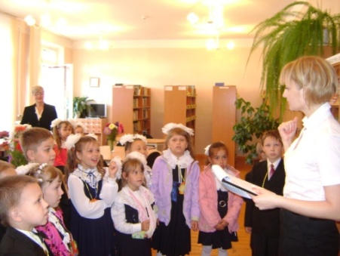
БИЦ насчитывает более 24 тысяч единиц хранения традиционных носителей информации и медиапродукции, оснащён 5 компьютерами, имеет доступ к Интернет-ресурсам. В прошедшем учебном году началось обновление материально-технической базы БИЦ: были заменены 2 компьютера, получены ноутбук и мультимедиапроектор.
БИЦ сегодня - это 97% читающих учащихся; читатели-учителя, работники школы, родители и жители микрорайона, обслуживание которых ведёт педагог-библиотекарь высшей квалификационной категории, Заслуженный учитель РФ Соловьева О.Н. и педагог-библиотекарь I квалификационной категории Орехова О.Ю.
В 2013 году педагог-библиотекарь Библиотечно-инфомационного центра участвовала в областном семинаре-совещании «Портфолио библиотекаря общеобразовательного учреждения», на котором выступила с докладом «Моя профессия – педагог-библиотекарь».
В областном конкурсе «Портфолио педагога-библиотекаря» педагог-библиотекарь Соловьева О.Н. получила Диплом I степени.
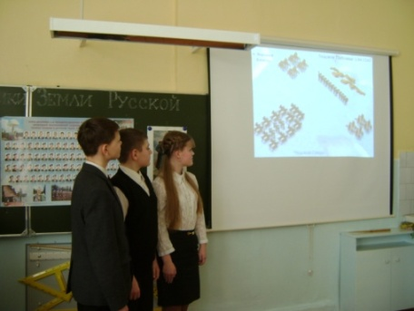
В 2014 году на базе Библиотечно-информационного центра прошёл городской семинар педагогов-библиотекарей «Педагогические технологии в работе педагога-библиотекаря». Участником был представлен доклад по теме семинара и открытое заседание литературного клуба «Защитники Земли Русской».
В течение учебного года проводилась плановая работа по изучению состава фонда и анализу его использования. Было проведено 5 мониторингов состояния фонда учебной литературы. В отчётном учебном году учащиеся школы были обеспечены основными учебниками на 100%.
Пользователи БИЦ участие в городском конкурсе «ЛУЧИК» («Лучший читатель книг школьной библиотеки»). Победители Клепов Александр (ученик 3 «а» класса), Арсеньева Александра (ученица7 «а» класса), Речан Екатерина (ученица 11 класса) были награждены Дипломами УО Администрации г. Великие Луки.
В течение учебного года анализировалось чтение учащихся по классам. Победителями школьного конкурса «Самый читающий класс» в этом году стали учащиеся 1 «б» класса (классный руководитель Калабушкина М.В.), 3 «б» класса (классный руководитель Година О.Г.), учащиеся 4 «б» класса (классный руководитель Савинкова Е.Ю.), учащиеся 5 «в» класса ( классный руководитель Мартыненко О.С.), учащиеся 7 «а» класса (классный руководитель Иванова М.А.), учащиеся 9 «а» класса (классный руководитель Тимофеева Л.Г.).
Главный критерий оценки любой работы – ее эффективность, поэтому БИЦ ежегодно проводит мониторинг своей деятельности, изучает уровень чтения учащихся, их информационной грамотности. Постоянный рост числа читателей говорит о популярности БИЦ у учащихся и учителей школы.
Стабильно высокие показатели читаемости и посещаемости:
 | 2011/12 | 2012/13 | 2013/14
посещаемость | 25 | 26 | 26
читаемость | 37 | 34 | 36
* Посещаемость – отношение количества посещений к числу учащихся, среднее число посещений к числу учащихся. Средний показатель - 18 - 22.
** Читаемость – отношение книговыдачи к числу читателей. Характеризует использования ресурсов библиотеки. Средний показатель – 17.
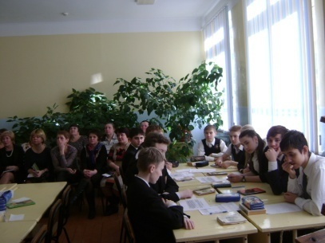
79% пользователей БИЦ, участвующих в одном из мониторингов, отметили значительное улучшение качества информационного обслуживания в БИЦ на современном этапе.
Библиотечно–информационный центр выполняет большой объем работы по предоставлению пользователям необходимого информационного материала. В течение 2013-2014 учебного года БИЦ было проведено 123 мероприятия, различных по форме и по содержанию, в т.ч. 70 с использованием ИКТ.
Программа развития БИЦ предусматривает расширение библиотечно-библиографических услуг, повышение информационной грамотности и образовательного уровня пользователей Библиотечно-информационного центра.
В целом, Библиотечно-информационный центр на должном уровне справился с задачей по сопровождению учебно-воспитательного процесса и информационным обслуживанием обучающихся и педагогических работников.

15.Дошкольное отделение

С января 2009 года в школе работает дошкольное отделение по подготовке детей старшего дошкольного возраста к получению начального общего образования. В 2013-2014 учебном году в связи с утверждением и введением в действие Федеральных государственных требований к структуре основной общеобразовательной программы дошкольного образования в дошкольном отделении приступили к реализации ООП ДО. Педагогический процесс в дошкольном отделении организован на основе комплексной программы «Детский сад 2100» в образовательной системе «Школа 2100».
В дошкольном отделении создана полноценная предметно-развивающая среда, которая обеспечивает познавательно – речевое, социально-личностное, физическое и художественно – эстетическое развитие детей. Для построения траекторий развития каждого ребёнка, а так же для корректировки воспитательно - образовательного процесса в целом осуществляется психолого-педагогическое сопровождение, систематически проводится педагогический мониторинг, мониторинг здоровья воспитанников.
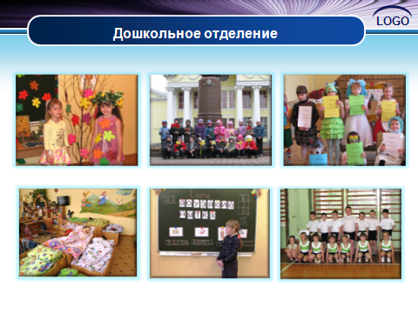

Воспитатели дошкольного отделения в своей работе делают акцент на совместную деятельность взрослых и детей, на игровые формы образования дошкольников, на отсутствие жесткой регламентации детской деятельности. Материально – технические условия пребывания детей в дошкольном отделении способствуют созданию оптимальных условий для развития детей, реализации права ребёнка на доступное, качественное образование.

16. Экспериментальная деятельность

В соответствии с утвержденным областным экспертным советом планом экспериментальной деятельности в течение 2013-2014 учебного года осуществлялась практическая реализация программы развития младших школьников через преподавание каратэ и отслеживались эффекты от ее внедрения. Апробация экспериментальной программы осуществлялась через интегративный подход к организации учебно-воспитательного процесса, обеспечивающий единство теоретической и практической подготовки, формирование физической культуры личности учащихся.
Сбор основных данных в процессе естественного педагогического эксперимента проводился в сентябре 2013 года и мае 2014 года в научно-исследовательском институте проблем спорта и оздоровительной физической культуры ВЛГАФК (предварительное и заключительное исследование). Для оценки умственной и физической работоспособности использовался комплекс психофизиологических показателей: измерение силы мышечного напряжения кистей рук, теппинг-тест, простая зрительно-моторная реакция, методика САН (адаптирована С.Ф. Гончаровым). Всего в процессе естественного педагогического эксперимента обследовано 30 учащихся экспериментального и контрольного классов. Анализ полученных данных позволяет в целом говорить о благоприятном влиянии применяемых параметров физкультурно-спортивных нагрузок и общего режима организации учебного процесса на показатели функционального состояния учащихся.
Позитивные сдвиги, как результат целенаправленных педагогических воздействий, наблюдались и в уровне физической подготовленности учащихся экспериментального класса (контрольные упражнения: челночный бег 3х10м, прыжок в длину с места, наклон, сгибание-разгибание рук в упоре лежа, подъем туловища из и.п. лежа на спине за 30 сек, бег на 500м). Все обследования осуществлялись в соответствии с требованиями стандартизации, проводились в спортивном зале школы. Также повысился уровень технической подготовленности в области каратэ.
Таким образом, апробированная в условиях естественного педагогического эксперимента программа, дала позитивный педагогический результат. Наряду с успешным освоением всех других разделов программы удалось сформировать начальные навыки ведения единоборств, привить к занятиям интерес, заложить комплекс ценных личностных качеств, реализовать установку начальной школы на разностороннее развитие детей.

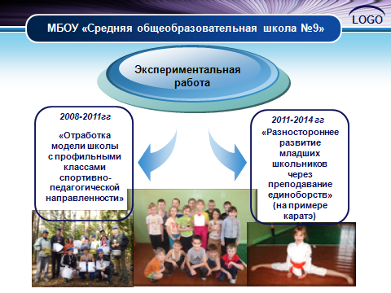

17. Перспективы в работе.

Несмотря на достигнутые результаты в учебно-воспитательной деятельности, коллективу школы необходимо продолжить работу по следующим направлениям:

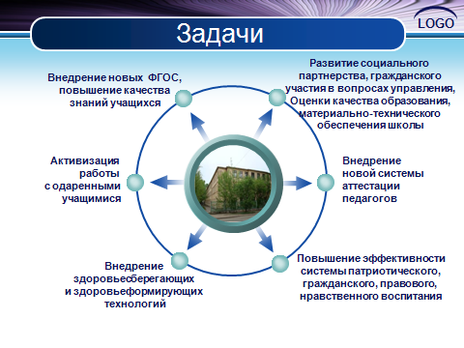

Директор МБОУ
«Средняя общеобразовательная школа №9» Н.Л. Шрамова

